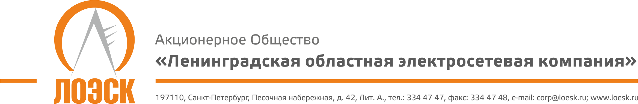

Разъяснения положений документации о запросе предложений №31806298680 на поставку автотранспортных средств и специальной техники для нужд АО «ЛОЭСК»
№  п/п | Вопрос по разъяснению документации о запросе предложений | Разъяснения документации о запросе предложений
1. | Возможна ли поставка автомобиля в цвете серебристый металлик? | Поставка автомобиля должна осуществляться в соответствии с Техническим заданием.

